УНИВЕРЗИТЕТ У НОВОМ САДУ
ТЕХНИЧКИ ФАКУЛТЕТ „МИХАЈЛО ПУПИН“
ЗРЕЊАНИН
ШК 2025/26
НАСТАВНИ ПРЕДМЕТ: Стандардизација развоја софтвера
Предметни наставник: Проф. др Љубица Кази

ДОКУМЕНТАЦИЈА ЗА СЕМИНАРСКИ РАД

ТЕМА:
Евиденција резултата такмичења ученика из средње школе
Студент:

Никола Бартолић СИ 35/22

ЗРЕЊАНИН, 2026.

Одредити категорију софтвера према UNSPSC стандарду.

UNSPSC – 43232500 Educational or reference software
Према UNSPSC (United Nations Standard Products and Services Code), софтвер спада под категорију едаукативног или референтног софтвера са кодом 43232500.

Odrediti vrste standardnih tehnologija koje su predlozile OMG i W3C organizacije i usvojila ISO organizacija, ako su primenjene u softveru.

W3C Примењене технологије у пројекту/софтверу
Технологија | Примена у пројекту/софтверу
HTML | Razor / MVC view странице, форма, диплома
CSS | Стилови (Bootstrap, штампа, диплома/похвалница)
XML | Конфигурација награда и опсега бодова (Ogranicenja.xml)
HTTP | Комуникација између презентационог слоја и слоја сервиса, Примена REST сервиса

OMG Примењене технологије у пројекту/софтверу
Технологија | Примена у пројекту/софтверу
UML | Моделовање система (дијаграм компоненти, случај коришћења, дијаграм класа, дијаграм секвенци)
UML je OMG standard koji je usvojila ISO (npr. ISO/IEC 19505 za UML 2).
ISO је усвојила OMG стандард за UML дијаграме (ISO/IEC 19505 za UML standard verzija 2)

ISO усвојени стандардни који се користе
Технологија | Напомена
UML | OMG предложио, ISO усвојио – коришћен за опис и моделовање дијаграма софтвера
SQL | ISO/IEC 9075 – рад са SQL Сервер базом података
XML | W3C препорука; у широкој ISO/индустријској употреби

У софтверу су примењени W3C стандардни за HTML, CSS, XML i HTTP, за опис о моделирање архитектуре софтвера употребљен је OMG стандард за UML дијаграме. За трајно складиштење података кориштен је SQL (Structured Query Language) ISO стандард.

Opisati da li i kako su podržane karakteristike kvaliteta realizovane aplikacije prema kategorijama i podkategorijama karakteristika ISO 25010 modela kvaliteta softvera - kao proizvoda i u upotrebi.

Квалитет производа (Product Quality)

Функционална подобност (Functional suitability)
Подкарактеристика | Подршка у пројекту/софтверу
Functional completeness | Покривени су главни пословни задаци: CRUD предмета/такмичења/ученика, пријава, филтери резултата, генерисање диплома/похвалница, штампа и параметарска штампа.
Functional correctness | Валидације (HTML, JavaScript, ModelState), провера јединствености Id/шифре/назива, тачна додела награде по опсегу бодова из XML-a, верификација лозинке (PBKDF2).
Functional appropriateness | Функције су усклађене са процесом: унос такмичења са ученицима, преглед резултата по такмичењу, диплома само за пријављене кориснике.

Ефикасност перформанси (Performance efficiency)
Подкарактеристика | Подршка у пројекту/софтверу
Time-behavior | Асинхрони HTTP позиви (async/await). Филтрирање листе на серверу или у меморији.
Resource utilization | Scoped DbContext i HttpClient; нема непотребног држања ресурса.
Capacity | Архитектура (MVC + REST + SQL) подржава више корисника. Није рађено опсежно тестирање оптерећења.

Компатибилност (Compatibility)
Подкарактеристика | Подршка у пројекту/софтверу
Co-existence | Стандардни web stack (IIS/Kestrel, SQL Server), без сукоба са осталим апликацијама
Interoperability | REST API + JSON Омогућава размену података између презентационог и сервисног слоја.

Употребљивост (Usability)
Подкарактеристика | Подршка у пројекту/софтверу
Appropriateness recognisability | Јасне форме (Prijava, Dodaj takmičenje, Predmet, Učenik... ) и називи акција.
Learnability | Уобичајени MVC обрасци, Bootstrap UI, поруке и грешке на српском језику.
Operability | Филтери, прошириви резултати, дугмад за штампу, динамички унос ученика.
User error protection | Клијентска и серверка валидација, онемогућена измена Id-a модела, потврда брисања.
User interface aesthetics | Bootstrap, уређене табеле, визуелно различита диплома (плава) и похвалница (жута).
Accessibility | Делимично (label/input, семантички HTML); није урађен пун WCAG преглед.

Поузданост (Reliability)
Подкарактеристика | Подршка у пројекту/софтверу
Maturity | Основни токови раде уз валидације и провере постојања записа.
Availability | Апликација је доступна док сервиси раде
Fault tolerance | Делимична толеранција на грешке: провере null, ModelState, HTTP статус кодови.
Recoverability | Сесија се губи при истеку или затварању апликације, али подаци остају у SQL бази података.

Безбедност (Security)
Подкарактеристика | Подршка у пројекту/софтверу
Confidentiality | Лозинке као hash+salt уместо текста, линк за диплому ословљен пријавом корисника.
Integrity | Anti-forgery токени на формама, валидација улаза, Id модела се не мења при изменама.
Non-repudiation | Није посебно имплементирано (нема дигиталног потписа догађаја).
Accountability | Сесија чува корисника и улогу.
Authenticity | Пријава емаил/корисничко име + верификација лозинке.

Одрживост (Maintainability)
Подкарактеристика | Подршка у пројекту/софтверу
Modularity | Слојеви: Презентација (MVC), слој сервиса REST API, слој пословне логике и слој података (SQL + Stored procedure + Entity Framework).
Reusability | ViewModel-i, HttpClient, заједничке валидације, XML ограничења и подаци о наградама.
Analyzability | Јасна структура пројеката и контролера.
Modifiability | Додавање филтера, нових поља и ентитета без рушења целог система.
Testability | API endpoint и пословна логика могу се тестирати одвојено од Корисничког интерфејса.

Преносивост (Portability)
Подкарактеристика | Подршка у пројекту/софтверу
Adaptability | ASP.NET Core ради на Windows/Linux; подешавање конекционог стринга i URL-a API-ja.
Installability | Стандардно покретање / објављивање Visual Studio пројекта.
Replaceability | REST API Омогућава замену корисничког интерфејса или базе уз задржавање уговора API-ja

2. Квалитет у употреби (Quality in Use)
Карактеристика | Подршка у пројекту/софтверу
Effectiveness | Корисник може да унесе такмичење и ученике, филтрира резултате, одштампа листу такмичења, одштампа диплому, пријави се или региструје нов налог.
Efficiency | Мање ручног рада уз помоћ мастер-детаљ форма, филтери, аутоматско генерисање награда и диплома по броју бодова, штама са корисничког интерфејса.
Satisfaction – Usefulness | Функције одговарају школском процесу евиденције такмичења и награда.
Satisfaction – Trust | Хеширање лозинки, провере једниствености, провера улоге и заштита форми (anti-forgery).
Satisfaction – Pleasure | Прегледан Bootstrap кориснички интерфејс, јасне поруке, визуелно уређена диплома/похвалница.

Применити БПМН нотацију за моделовање пословног процеса који је подржан разивјеним софтвером.

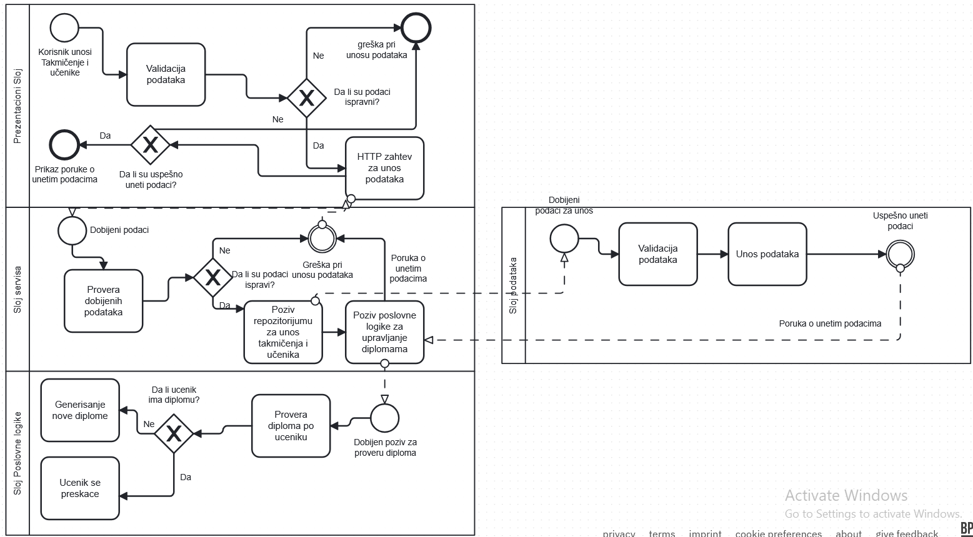

Применити UML стандард на примеру USE CASE дијаграма за дати софтвер.

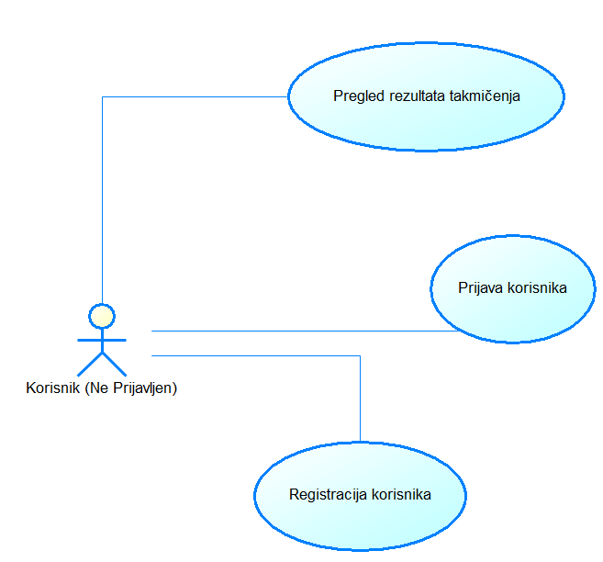

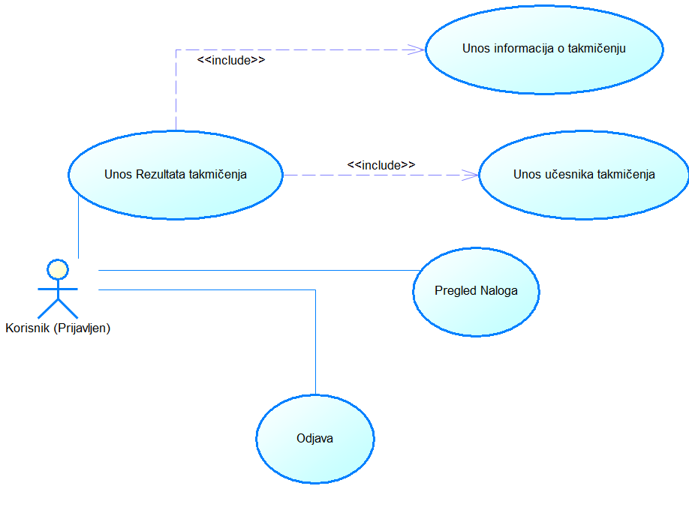
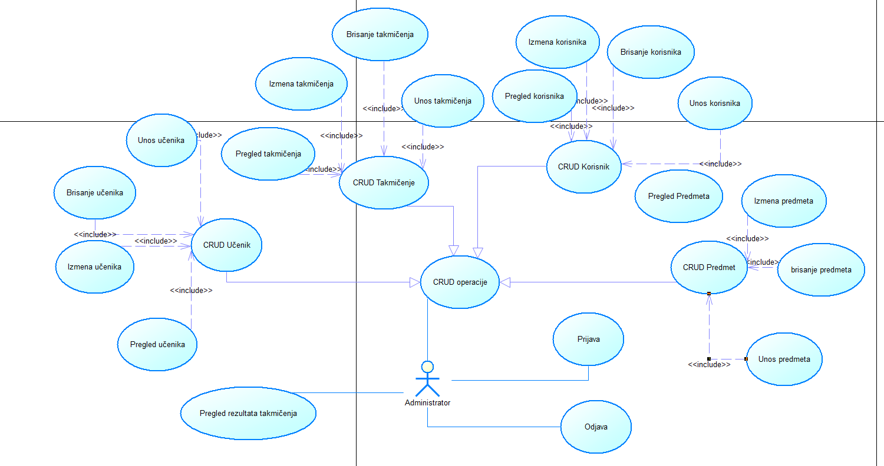

Објаснити како би могла да се примени једна техника тестирања која се спомиње у оквиру ISO стандарда на примеру реализованог софтвера.

Једна техника тестирања из ISO стандарда која би могла да се примени је анализа граничних вредности (Boundary Value Analysis).

Тестирају сес вредности на граници, одмах испит и изнад дозвољеног опсега, јер се грешке често јављају на границама.

Пример јесте пословно правило одређивања награда према броју бодова, где награда има горњу границу и доњу границу броја бодава.
Пословно правило (XML фајл) садржи:
Награда | Минимум | Максимум
Прва награда | 91 | 100
Друга награда | 75 | 90
Трећа награда | 50 | 74
Похвалница | 0 | 49

Улаз (број бодова) | Очекивани резултат
-1 | Валидација одбија унос (испод опсега 0–100)
0 | Прихваћено; Похвалница
1 | Прихваћено; Похвалница
49 | Прихваћено; Похвалница
50 | Прихваћено; Трећа награда
74 | Прихваћено; Трећа награда
75 | Прихваћено; Друга награда
90 | Прихваћено; Друга награда
91 | Прихваћено; Прва награда
100 | Прихваћено; Прва награда
101 | Валидација одбија унос (ван опсега 0-100)

Објаснити да ли је и како подржана свака од категорија одржавања софтвера према ISO стандарду, у оквиру реализованог софтвера.

1. Корективно одржавање (Corrective maintenance)
Исправка откривених грешака у раду система
Да ли је подржано? Да.
- Грешке валидације и пословне логике могу се исправити на једном месту (нпр. FunkcijeLozinke, GenerisiDiplomu, API provere ProveriNaziv / ProveriSifru).
- Слојевита архитектура омогућава да се исправка у REST API-ju или у Entity Framework моделу не рапсадне цео кориснички интерфејс.

2. Адаптивно одржавање (Adaptive maintenance)
Прилагођавање променама окружења (други оперативни систем, другачија база, сервер, верзија, нови клијент...)
Да ли је подржано? Да.
- ASP.NET Core Ради на различитим оперативним системима (попут Windows/Linux-а).
- Конекциони стринг и URL REST API-ja у конфигурацији – промена базе или адресе сервиса без мењања кода.
- REST API омогућава да се промени презентациони слој без измене базе података.
- Entity Framework Core олакшава прелазак на другу релацијску базу података.

3. Usavršavajuće održavanje (Perfective maintenance)
Унапређење постојећих функција, перформанси или додавање нових могућности које нису биле грешке.
Да ли је подржано? Да.
- Додавање филтера, штампе, параметарске штампе, приказ дипломе и похвалнице, динамички унос ученика, валидација (Javascript, Html, ModelState)
- Проширење ViewModel-a и нови API endpointa без ометања постојећих.
- XML награде омогућавају промену пословних правила (опсези бодова) без рекомпајлирања целог система

4. Preventivno održavanje (Preventive maintenance)
Измене да се смањи ризик будућих кварова (рефакторисање, боља валидација, заштита, документација....)
Да ли је подржано? Делимично.
- Hash + salt лозинки уместо чувања као текст.
- Antiforgery токени, провера јединствености, nullable DiplomaID.
- Раздвајање слојева (Кориснички интерфејс не приступа бази директно) смањује ризик грешака при каснијим изменама.
- Клијентска и серверска валидација смањује број неисправних података у бази.

Објаснити да ли је и на који начин подржана безбедност према ISO стандарду у оквиру развијено софтвера.

1. Поверљивост (Confidentiality)
Подаци су доступни само овлашћеним корисницима.
Подржано? Да, на основном нивоу.

- Лозинке се не чувају у отвореном тексту, већ као hash + salt (PBKDF2 / SHA-512).
- Приказ дипломе је условљен пријављеним корисником (провера сесије).
- Админ функције су везане за улогу у сесији.

2. Интегритет (Integrity)
Спречава неовлашћену измену података или програма.
Подржано? Дa.
- [ValidateAntiForgeryToken] на POST формама смањује CSRF (Cross-site request forgery) ризик.
- Validacija ulaza (Анотације, JavaScript, провера јединствености Id/šifre/naziva) смањује неисправне и злонамерне уносе.
- При измени предмета Id је сакривен и онемогућен, па се примарни кључ не мења са форме.
- Пословна правила награда читају се из XML-a, не са клијента.

3. Непорицање (Non-repudiation)
Може се доказати да је нека акција извршена и да се не може порећи.
Подржано? Ne.
У апликацији нема дигиталног потписа догађаја, трајног дневника акција корисника нити механизма који би недвосмислено везивао акцију за идентитет.
Сесија идентификује корисника током рада, али то није непорицање по ISO-u.

4. Одговорност (Accountability)
Акције се могу једнозначно повезати са енититетом (корисником).
Подржано? Делимично.
- Пријава уписује корисника у сесију (KorisnikID, Uloga).
- На основу сесије систем разликује обичног корисника и администратора.
- API пријава враћа KorisnikViewModel са Id-јем и улогом.
Нема трајног записа (ко је када шта мењао у бази), па је одговорност ограничена на трајање сесије и ручне записе.

5. Аутентичност (Authenticity)
Идентитет субјекта или ресурса може се доказати као тврђени.
Подржано? Да, на основном нивоу.
- Пријава емаилом или корисничким именом + лозинка.
- VerifikujLozinku пореди унету лозинку са салуваним hash-om и salt-om (FixedTimeEquals – отпорно на timing нападе).
- Неуспешна пријава не открива да ли постоји налог („корисник са датим подацима не постоји“ – иста порука ако је мејл или лозинка погрешна).
Нема вишефакторске аутентификације (Multi Factor Authentication, нити спољног провајдера идентитета (OAuth).

